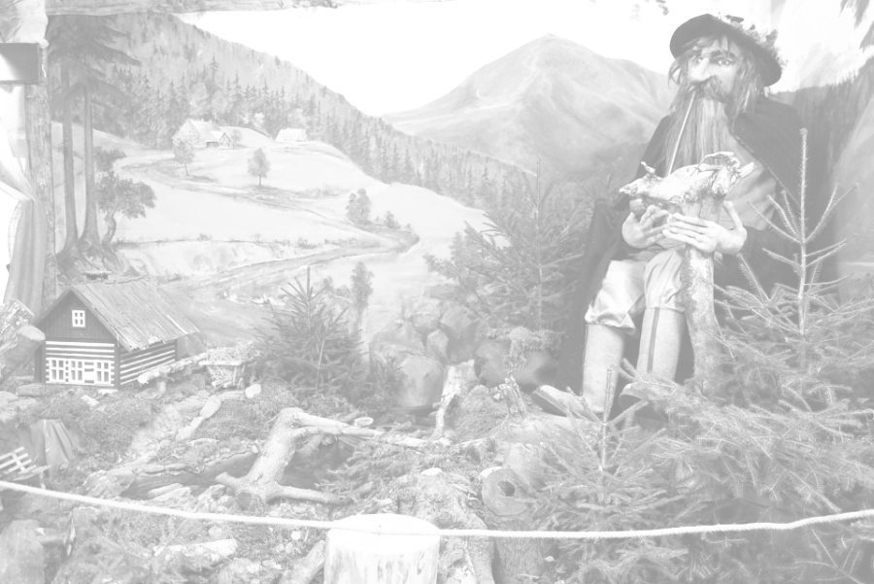
Obec Dolní Olešnice

Vás srdečně zve v neděli 16.4.2017 na

‚OTVÍRÁNÍ KRAKONOŠOVY JESKYNĚ S POKLADEM‘

Sraz a hromadný odchod ve 14.00 hod od Pohostinství Nové Zámky

Cesta ke ‚Krakonošově jeskyni‘ povede cestou-necestou, loukami i lesem, na které jsou pro Vás připraveny drobné úkoly.

Celková délka trasy cca 4 km

S sebou: zápisné 50,- Kč/účastníka , pohodlnou obuv, odpovídající oblečení a hlavně dobrou náladu

Moc se na Vás těšíme

